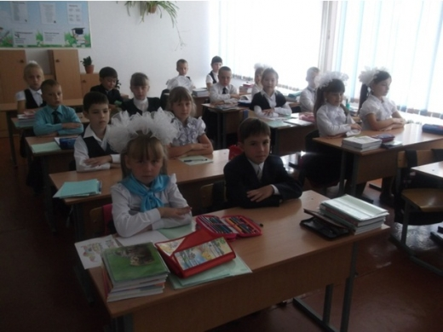
Сынып сағаты
2 қыркүйекте барлық сыныптарда «Қазақстан 2050 Стратегиясы – бір халық, бір ел, бір тағдыр» атты алғашқы сабақ өткізілді. Мұғалімдер сынып сағатын өткізуде интербелсенді тақтаны, ғаламтор жүйесін, ҚР Президенті Н.Ә.Назарбаевтың жолдауындағы сөзінен бейнежазбаны қолданды.
Сынып сағатында 2015-2016 жылдарда Қазақстанда болған маңызды оқиғалар да аталып өтті.

